MỤC LỤC
Chương 1: GIỚI THIỆU TỔNG QUAN 2
1.1.Tổng quan 2
1.1.1. Tình hình quốc tế 2
1.1.2. Tình hình trong nước 4
1.2 Vấn đề cần giải quyết 4
Chương 2: CƠ SỞ LÝ THUYẾT 5
2.1. Định nghĩa 5
2.2. Nội dung 5
2.2.1. Trích dẫn ngay trong bài viết 5
2.2.2 Định dạng văn bản 12
Chương 3: QUÁ TRÌNH THỰC NGHIỆM 20
3.1. Thao tác căn bản 20
3.1.1. Căn lề đúng chuẩn. 20
3.1.2. Sắp xếp danh mục các trích dẫn theo thứ tự chữ cái abc. 20
3.1.3. Sử dụng chữ in hoa thích hợp. 21
3.1.4. Trích dẫn chính xác tên tác giả. 22
3.1.5. Trích dẫn chính xác tiêu đề. 23
3.2. Tạo trích dẫn: 24
3.2.1. Trích dẫn sách. 24
3.2.2. Trích dẫn một bài báo. 25
3.2.3. Trích dẫn một trang web. 26
3.2.4. Sử dụng các trích dẫn trong văn bản. 27
3.3. Những bài luận mẫu 29
Chương 4: ĐÁNH GIÁ VÀ HƯỚNG PHÁT TRIỂN 34
TÀI LIỆU THAM KHẢO 35

Chương 1: GIỚI THIỆU TỔNG QUAN

1.1.Tổng quan
APA là từ viết tắt của hiệp hội Tâm lý học Mỹ (American Psychological Association). Định dạng APA là phong cách chính thức của Hiệp hội Tâm lý học Hoa Kỳ (APA) và thường được sử dụng để trích dẫn các nguồn trong tâm lý học, giáo dục và khoa học xã hội. Phong cách APA bắt nguồn từ một bài báo năm 1929 được xuất bản trong Bản tin tâm lý mà đặt ra các hướng dẫn cơ bản. Những hướng dẫn này cuối cùng đã được mở rộng thành Hướng dẫn xuất bản APA .
Vậy tại sao định dạng APA lại quan trọng trong tâm lý học và các ngành khoa học xã hội khác? Bằng cách sử dụng phong cách APA, các nhà nghiên cứu và sinh viên viết về tâm lý học có thể truyền đạt thông tin về ý tưởng và thử nghiệm của họ trong một định dạng nhất quán. Bám sát một phong cách nhất quán cho phép người đọc biết những gì cần tìm khi họ đọc các bài báo và các hình thức viết tâm lý khác.
Mặc dù nó có vẻ giống như một cái gì đó mà bạn có thể trình bày, nhưng hầu hết các giảng viên, cũng như các biên tập viên xuất bản, đều có những hướng dẫn nghiêm ngặt khi nói đến cách định dạng bài viết của bạn. Việc tuân thủ định dạng APA không chỉ cho phép người đọc biết những gì mong đợi từ bài viết của bạn, điều đó cũng có nghĩa là công việc của bạn sẽ không mất điểm quan trọng đối với các lỗi định dạng nhỏ.

1.1.1. Tình hình quốc tế
Hiệp hội Tâm lý học Mỹ là một tổ chức chuyên nghiệp đại diện cho các nhà tâm lý học tại Hoa Kỳ. Chuẩn APA là một tập hợp các quy tắc được tạo ra nhằm giúp cho việc viết và trích dẫn nguồn viết, một định dạng giúp ngăn chặn hiện tượng đạo văn và để tác giả chính biết về thông tin được sử dụng. Nó cũng dùng để cung cấp định dạng trích dẫn được chuẩn hoá và súc tích cho các bài viết (ví dụ: bài luận, bài nghiên cứu, bài phê bình…) và chuẩn này được sử dụng cho TẤT CẢ các môn học của trường Đại học Nam Columbia.
Trong các trường học, đạo văn là một vấn đề rất được chú ý tới. Theo Aaron (2007) trong cuốn The Little, Brown Compact Handbook, từ “đạo văn” được lấy từ một từ Latin có nghĩa là bắt cóc hoặc lừa đem đi (trang 424). Đạo văn là lấy bài của người khác và biến nó thành bài của mình. Trong nhiều nền văn hoá, đạo văn được khuyến khích vì nó thể hiện sự quen thuộc và tôn trọng công việc của các tác giả. Tuy nhiên, tại Hoa Kỳ và tại trường Đại học Nam Columbia, đạo văn được xem là hành động gian lận và có thể gây hậu quả nghiêm trọng.
Đạo văn thường có hai hình thức: có chủ ý và không chủ ý. Đạo văn có chủ ý/có tính toán bao gồm việc sao chép trực tiếp, tóm tắt hoặc trích lược một nguồn viết mà không nêu danh tính tác giả hoặc không bỏ vào trong ngoặc kép. Loại đạo văn này cũng bao gồm cả việc sao chép một bài viết đã mua, do một học viên khác viết ra, hoặc sao chép từ một nguồn khác. Đạo văn không chủ ý là khi người viết sử dụng suy nghĩ hoặc ý kiến của tác giả mà không nhận ra rằng mình phải cung cấp danh tính tác giả. Điều này bao gồm làm việc theo nhóm và nộp cùng câu trả lời với các học viên khác, quên đặt dấu ngoặc kép khi trích dẫn trực tiếp, bỏ sót một trích dẫn cho một phần tóm tắt hoặc trích lược và bỏ sót một trích dẫn ý kiến của người viết khác. Đạo văn không chủ ý cũng bao gồm cả việc nộp bài tập đã nộp trước đây cho môn học khác. Đáng tiếc là cả hai loại đạo văn trên đều sẽ bị chấm điểm trượt, bị nhà trường treo môn hoặc thậm chí buộc thôi học.
Học viên có thể tránh được việc đạo văn bằng một số cách. Cơn bản, có lẽ là đơn giản nhất, cách tránh được hiện tượng đạo văn là trích dẫn bất cứ ý kiến nào không phải của mình. Việc trích dẫn giúp cho người đọc xác định được nguồn tham khảo trong một bài viết. Các trích dẫn không nên chỉ được sử dụng cho các đoạn trích trực tiếp mà còn trong tình huống trích lược hoặc tóm tắt từ tác giả khác. Trích lược một tài liệu nguồn là cách tốt để tránh việc sao chép trực tiếp từ một nguồn tham khảo bên ngoài và có lẽ đang bị chỉ trích.

1.1.2. Tình hình trong nước
Việt Nam là quốc gia đang phát triển và hòa nhập với thế giới.Vì vậy, việc áp dụng chuẩn định dạng văn bản theo APA càng ngày được chú trọng hơn.
Việc áp dụng định dạng văn bản theo chuẩn APA nhằm đạt tới chuẩn mực trình bày báo cáo khoa học giáo dục mà thế giới đang áp dụng và hình thành thói quen trích dẫn khi viết báo cáo. Qua đó:
- Tôn trọng kết quả, ý tưởng của người khác
- Chứng minh người trích dẫn có đọc các tài liệu liên quan
- Độc giả có thể nghiên cứu thêm về tài liệu được trích dẫn
- Để biết ý tưởng nào có rồi, công trình nào có rồi để tránh đầu tư trùng lắp
- Tạo động lực và bắt buộc nghiên cứu, tìm tòi, sáng tạo
Tránh các rắc rối pháp lý về quyền sở hữu trí tuệ.

1.2 Vấn đề cần giải quyết
Trong bối cảnh hệ thống giáo dục và nghiên cứu của Việt Nam ngày càng hội nhập với cộng đồng quốc tế, việc giới thiệu về phong cách trích dẫn theo chuẩn mực phổ biến của quốc tế (trong bài viết này là phong cách trích dẫn APA) là rất cần thiết để giúp các nhà nghiên cứu Việt Nam áp dụng vào các bài nghiên cứu của mình cũng như tham khảo tài liệu khác. Trong bài viết này, tác giả xin giới thiệu một số điểm chính về phong cách APA được quy định trong phiên bản số 6.

Chương 2: CƠ SỞ LÝ THUYẾT

2.1. Định nghĩa
Trích dẫn tài liệu tham khảo (referencing) là một phương pháp được sử dụng để xác định nơi mà bạn thu thập thông tin và ý tưởng cho các tác phẩm của bạn. Hiệp hội Tâm lý Hoa Kỳ (The American Psychological Association – APA) cung cấp một định dạng chuẩn để đảm bảo việc trích dẫn tài liệu tham khảo được chính xác, đầy đủ và hữu ích cho người đọc. APA đòi hỏi 2 thành tố: trích dẫn văn bản và liệt kê danh sách tài liệu tham khảo. Những quy tắc và hướng dẫn phong cách APA trong tài liệu này được rút ra từ quyển sách “Publication Manual of the American Psychological Association” (Hướng dẫn việc công bố tác phẩm của Hiệp hội Tâm lý Hoa Kỳ).

2.2. Nội dung
Khi viết một bài theo định dạng APA ấn phẩm lần 6, có hai cách trích dẫn nguồn thông tin: trích dẫn ngay trong bài viết và trích dẫn trong danh mục tài liệu tham khảo ở cuối bài.Trích dẫn được dùng khi lấy một nhóm từ, một đoạn thông tin cụ thể hoặc một câu từ nguồn bên ngoài. Để đáp ứng yêu cầu về APA quy định trong cách trả lời bài luận viết của CSU, học viên phải trích dẫn tại chỗ trong bài viết và trích dẫn trong danh mục tham khảo nếu sử dụng bất kỳ nguồn tham khảo bên ngoài nào (ví dụ: sách giáo khoa, internet, tạp chí…). Đối với các bài viết theo định dạng (ví dụ: bài nghiên cứu, bài phê bình,…), hãy tuân thủ theo mọi hướng dẫn sau đây

2.2.1. Trích dẫn ngay trong bài viết
• Nên sử dụng trích dẫn ngay tại bài viết khi dùng một nhóm từ, một đoạn thông tin cụ thể, một ý kiến hoặc một giả thuyết từ nguồn bên ngoài.
• Yêu cầu trích dẫn ngay tại bài viết khi đưa thông tin của tác giả vào ngôn từ của riêng bạn (trích lược).
• Việc trích dẫn giúp ngăn chặn hiện tượng đạo văn và cho tác giả chính biết về thông tin được sử dụng.
• Mọi trích dẫn trong bài viết phải được liệt kê trong trang tài liệu tham khảo; cũng như vậy, mọi trích dẫn trong trang tài liệu tham khảo phải xuất hiện trong bài viết.
• APA sử dụng phương pháp trích dẫn tác giả - năm.
• Cách đặt chuẩn cho dấu chấm là ở cuối câu sau ngoặc đơn cuối cùng của phần trích dẫn trong văn bản. Có một ngoại lệ là đối với đoạn trích dẫn trực tiếp trên 40 chữ, dấu chấm câu được đặt trước phần trích.
Thông tin trích lược
Khi trích lược, tóm tắt hay trích dẫn một nguồn, hãy viết họ của tác giả và năm xuất bản (cách nhau bằng dấu phẩy). Khuyến khích việc chỉ rõ số trang ở phần tác giả và năm xuất bản để có thể giúp người đọc xác định được thông tin liên quan, việc này không cần khi viết các đoạn trích lược.
Trích dẫn trực tiếp
Nếu có sử dụng một trích dẫn trực tiếp, phải chỉ rõ bằng cách đặt đoạn trích vào trong ngoặc kép. Hơn nữa phải luôn nêu rõ số trang cụ thể. Nếu không có số trang của nguồn đang sử dụng, đối với trường hợp các nguồn điện tử, bạn phải cung cấp số của đoạn văn mà trích dẫn nằm trong đó. Hãy sử dụng từ viết tắt para.
Các ví dụ của cách trích dẫn ngay trong bài viết:

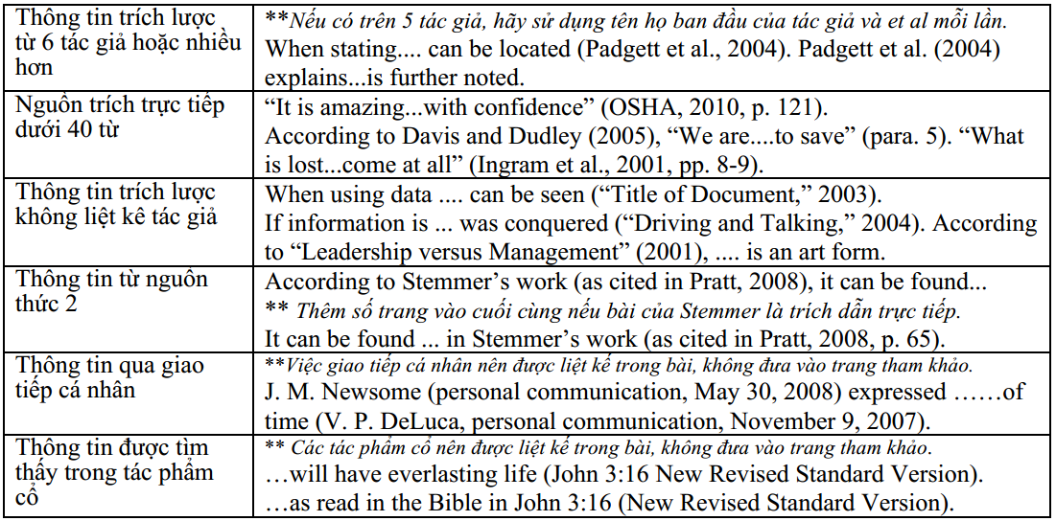
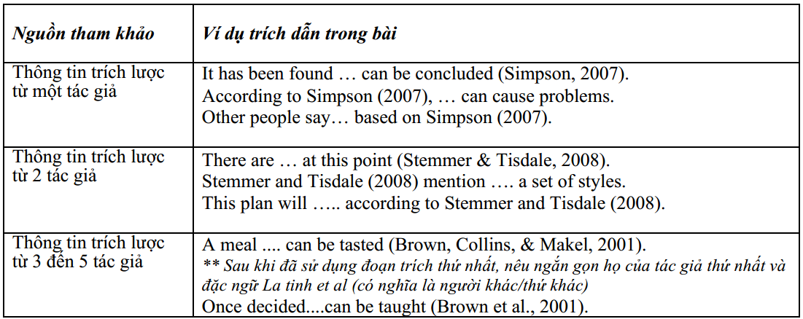
Trích dẫn trực tiếp hơn 40 từ:
Trích dẫn trong hộp (trích dẫn từ 40 từ trở lên) được định dạng khác vì chúng không có dấu ngoặc kép.Trong các bài viết theo định dạng, việc trích dẫn trong hộp được cho phép mặc dù không nên lạm dụng quá nhiều. Trong khi việc trích dẫn trong hộp được chấp nhận trong cách viết theo định dạng thì việc sử dụng chúng trong bài luận không được khuyến khích do độ dài của bài viết. Việc trích dẫn trong hộp được lùi dòng vào thêm 0,5 inch và giãn dòng kép double-space (ví dụ dưới đây không được giãn dòng kép theo mục đích định dạng). Như đã đề cập bên trên, một dấu chấm câu được đặt trước đoạn trích.Đây là một ví dụ:

Danh mục tài liệu tham khảo
Danh mục tài liệu tham khảo là một trong những phần quan trọng nhất vì nó cho phép người đọc truy cập nguồn được trích dẫn trong bài và cho phép học viên nêu được danh tính tác giả ở những chỗ cần nêu. Vì lý do này, danh mục tham khảo nên bao gồm những thông tin chính xác cũng như chấm câu và đánh vần thích hợp.Mục tham khảo sẽ tiếp theo phần kết luận của bất kỳ tài liệu chuẩn APA nào, bao gồm cả các câu trả lời bài luận. Đối với mỗi danh mục tham khảo, nên có ít nhất một trích dẫn ngay trong bài tương ứng trong tài liệu. Xem trang 6 để biết các định dạng ví dụ về mỗi loại tham khảo.
Thông tin danh mục tham khảo chung
 Khi liệt kê tác giả trong danh mục tham khảo, tên họ phải được nêu trước, tiếp theo là tên gọi và tên đệm viết tắt của tác giả (nếu có). Ví dụ: Smith, J.R.
 Phần tham khảo nên đặt theo thứ tự vần chữ cái theo tên họ tác giả, theo cộng sự (nếu tác phẩm được một tổ chức cho phép), hoặc theo tác giả vô danh. Tác giả vô danh chỉ nên được liệt kê là tác giả nếu được ký tên là vô danh.
 Nếu tài liệu được trích dẫn không phải do một người tạo ra thì hãy dùng tên tổ chức tạo ra tài liệu đó.
 Tựa đề của tài liệu có thể sử dụng thay thế tên tác giả nếu không có tác giả. Trong trường hợp đó, từ đầu tiên của tựa đề sẽ tra theo thứ tự bảng chữ cái (bất kể là mạo từ a, an và the).
 Các chữ “n.d.” (không có ngày tháng) có thể được dùng nếu nguồn trích dẫn không nêu ngày tháng. Thay chữ “n.d.” vào những chỗ thông thường để ghi ngày tháng. Ví dụ: Smith, R. T.(n.d.)…
 Học vị không được dùng trong trang tài liệu tham khảo (như Ph.D.).
 Tham khảo bắt đầu bằng chữ số nên được xếp theo cách đánh vần chữ số.
 Khi liệt kê địa điểm phát hành, nên xác định tiểu bang với hai chữ viết tắt (vi dụ: AL, MS, và NY).
 Thành phố và quốc gia không phải là Hoa Kỳ cũng nên được xếp theo cách đánh vần.
 Không cần thêm ngày tìm kiếm với mỗi tham khảo cá nhân trừ phi tài liệu nguồn có thể thay đổi tuỳ lúc (như Wikis).
Sách
 Đối với tựa sách được liệt kê trong danh mục tham khảo, chỉ viết hoa từ đầu tiên của tựa đề, danh từ riêng, và từ đầu tiên sau dấu hai chấm hoặc gạch ngang. Ví dụ: Addiction and environmental change: A study in New Zealand.
 Sách chỉ yêu cầu liệt kê theo năm chứ không phải toàn bộ ngày tháng.
 Tựa sách nên viết in nghiêng trong phần tham khảo.
 Nêu thông tin về ấn bản, nếu có, trong ngoặc đơn tiếp theo tựa đề với dấu chấm phía sau ngoặc đơn. Ví dụ: Introduction to success (4th ed.).
Ấn phẩm xuất bản định kỳ: Tạp chí chuyên ngành, tạp chí và các bài báo
 Với tiêu đề của tạp chí chuyên ngành, tạp chí và báo thực tế, hãy sử dụng cách viết hoa tiêu đề.Viết hoa tất cả các từ trừ các từ nối, mạo từ và giới từ ngắn; tuy nhiên, hãy viết hoa tất cả các từ có từ 4 chữ cái trở lên.
 Các tiêu đề của ấn phẩm định kỳ nên được viết chữ in nghiêng trong danh mục tham khảo.
 Với một tiêu đề tạp chí chuyên ngành, tạp chí và báo trong danh mục tham khảo, chỉ viết hoa từ đầu tiên của tiêu đề, các danh từ riêng, và từ đầu tiên sau dấu hai chấm hoặc dấu gạch ngang.
 Các bài tạp chí, bản tin hoặc bài báo cần phải liệt kê toàn bộ ngày tháng (tháng hoặc ngày và tháng). Ví vụ: (2001, May) hoặc (2001, May 2)
 Các bài báo của tạp chí chuyên ngành chỉ cần nêu năm xuất bản.
 Đối với các bài báo của tạp chí chuyên ngành, không cân viết các từ volume, issue, p., hoặc pp.Chỉ cần cung cấp các số thực tế theo thứ tự chính xác là đủ.
Các hội thoại cá nhân, thư điện tử, bài phỏng vấn và thư tín
 Do không thể truy cứu, các hội thoại cá nhân, thư điện tử, bài phỏng vấn và thư tín không được liệt kê trong trang tham khảo. Thay vào đó hãy trích dẫn personal communication trong bài viết.
Ví dụ trong bảng nằm trong trang 7 (thông tin qua giao tiếp cá nhân).
Các trang Web
 Với các nguồn internet kết thúc với một địa chỉ tên miền URL, không được thêm dấu chấm sau địa chỉ URL. Nếu không dấu chấm sẽ bị hiểu nhầm là một phần của địa chỉ tên miền.
 Để đảm bảo độ chính xác, địa chỉ tên miền URL luôn phải được thử trước khi nộp bài.
Các ví dụ tham khảo được liệt kê:
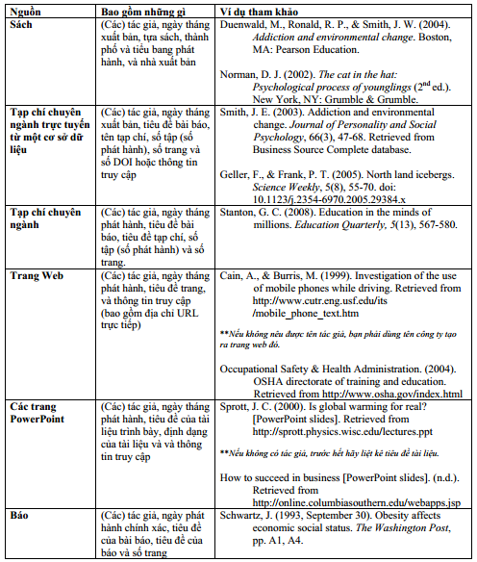

2.2.2 Định dạng văn bản

Khi viết bất kỳ loại bài viết theo định dạng nào (ví dụ bài nghiên cứu, bài phê bình, bài tập tình huống…), tài liệu phải có trích dẫn trong bài và một danh mục tham khảo và phải được định dạng phù hợp với định dạng APA. Sau đây là các hướng dẫn cụ thể làm thế nào để định dạng một văn bản theo chuẩn APA có sử dụng phần mềm Microsoft Word:
Căn lề
Tất cả các lề (trên, dưới, và các bên) phải được cách 1 inch. Chương trình Microsoft Word cho phép người dùng đặt lề ở mức mặc định là 1 inch cho các chiều. Để làm được thế, hãy theo các chỉ dẫn sau:
Phần mềm Microsoft Word 2003:
1. Trong phần File, hãy chọn Page Setup.
2. Lựa chọn thanh Margins và gõ 1” ở hộp thoại Top, Bottom, Left và Right. Nhấn OK.
Phần mềm Microsoft Word 2007/2010/2013:
1. Trong phần Page Layout, chọn biểu tượng Margins với thư mục thả xuống
2. Nhấp vào Normal.
Căn thẳng hàng / Giãn dòng
Tất cả các tài liệu theo hướng dẫn APA phải được căn thẳng trái và giãn dòng đôi double-space toàn bộ tài việu. Không được giãn thêm dòng giữa các tiêu đề và đoạn văn. Để đặt mặc định, hãy làm theo hướng dẫn sau:
Phần mềm Microsoft Word 2003:
1. Trước khi bắt đầu bài viết, bạn hãy đặt con trỏ ở điểm bắt đàu văn bản và chon Format.
2. Trong phần Format, chọn Paragraph.
3. Trong phần Paragraph, đặt Alignment ở dạng Left.
4. Trong phần Paragraph, đặt Line Spacing ở dạng Double. Nhấn OK.
5. Nếu bài viết đã được gõ chữ xong rồi thì bạn hãy bôi sáng toàn bộ phần chữ và làm theo các bước từ 2 đến 5.
Phần mềm Microsoft Word 2007/2010/2013:
1. Trong phần Home, chọn cửa sổ Paragraph (bằng cách nhấp vào biểu tượng bên phải của từ paragraph).
2. Trong phần Paragraph, chọn Left.
3. Trong phần Paragraph, chọn Double.
4. Trong phần Spacing, đặt Before và After về 0 pt. hoặc chỉ cần nhấp vào câu
Don’t add space between paragraphs of the same style.
5. Nhấp OK.
Kích thước và loại phông chữ
Phông chữ thích hợp là Times New Roman. Hơn nữa, APA yêu cầu kích thước chữ là 12 point. Để đặt kích thước và phông chữ có sử dụng phần mềm
Microsoft Word, hãy làm như sau:
Microsoft Word 2003:
1. Trong phần Format, chọn Font.
2. Trong phần Font, chọn Times New Roman.
3. Trong phần Size, chọn 12
Microsoft Word 2007/2010/2013:
1. Trong phần Home, chọn cửa sổ Font (bằng cách nhấp vào biểu tượng bên phải của từ Font).
2. Chọn Times New Roman.
3. Chọn Size cỡ 12. Nhấp OK.
Thụt đầu dòng trong đoạn văn
Tất cả các bài viết theo định dạng APA yêu cầu phải thụt đầu dòng 0.5 inch ở dòng đầu tiên của mỗi đoạn văn. Có thể dễ dàng làm được điều này bằng cách nhấn nút TAB trên bàn phím. Để đặt mặc định phím TAB ở kích thước 0.5 inch, hãy làm như sau:
Microsoft Word 2003:
1. Trong phần Format, chọn Paragraph.
2. Trong Paragraph, chọn Tabs ở cuối của hộp thoại.
3. Trong phần Tabs, đặt Default tabs stops ở 0.5 inch
Microsoft Word 2007/2010/2013:
1. Trong phần Home, chọn cửa sổ Paragraph (bằng cách nhấp vào biểu tượng bên phải của từ paragraph).
2. Trong phần Paragraph, chọn Tabs ở cuối của hộp thoại.
3. Trong phần Tabs, đặt Default tabs stops ở 0.5 inch.
Phần tiêu đề trang Header (câu tiêu đề Running head)
Tiêu đề trang phải được tìm thấy trên cùng mỗi trang tài liệu APA. Tiêu đề trang bao gồm cả câu tiêu đề và số trang. Câu tiêu đề trang phải canh trái và cách lề trên cùng nửa inch. Trang bìa phải có chữ Running head (không dùng chữ in nghiêng trong văn bản thật) tiếp theo một dấu hai chấm và tiêu đề của bài viết hoàn toàn bằng chữ in hoa. Tất cả các trang sau chỉ bao gồm tiêu đề viết toàn bộ bằng chữ in hoa (xem ví dụ trang 9). Số lượng chữ tối đa (gồm cả cách dòng) sau dấu hai chấm là 50. Chỉ sử dụng những từ chính nếu tiêu đề vượt quá giới hạn chuẩn 50 ký tự. Số trang cũng được thêm vào cùng dòng với câu tiêu đề (running head) nhưng được canh lề phải. Để thiết lập câu tiêu đề (running head) và số trang, hãy làm như sau:
Microsoft Word 2003:
1. Trong phần File, chọn Page Setup.
2. Trong phần Page Setup, chọn thanh Layout.
3. Trong phần Header and Footers, chọn Diferent First Page.
4. Nhấn OK.
5. Trong phần View, chọn Header and Footer. Con trỏ sẽ xuất hiện bên trái của hộp tiêu đề.
6. Gõ chữ “Running head: TIÊU ĐỀ BÀI VIẾT CỦA BẠN”.
7. Nhấn phím Tab cho đến khi con trỏ dịch chuyển tới vị trí thẳng lề phải để chèn số trang (số lần nhấn phím tab tuỳ thuộc vào máy tính của bạn, nhưng thường từ 1 đến 3 lần)
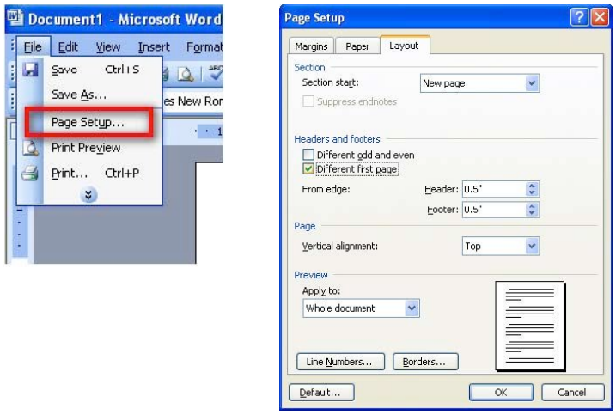
8. Chọn biểu tượng # trong hộp Header and Footer.
9. Chọn Close.
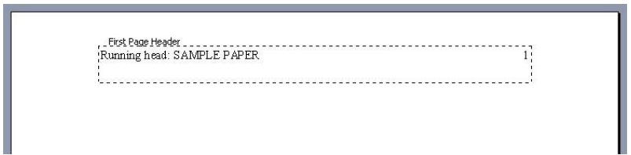
10. Chuyển tới trang thứ 2 của văn bản, đặt con trỏ vào trang đó.
11. Trong phần View, chọn Header and Footer. Con trỏ sẽ xuát hiện bên trái của hộp tiêu đề.
12. Gõ TÊN BÀI VIẾT CỦA BẠN.
13. Nhấn phím Tab cho đến khi con trỏ của bạn dịch chuyển đến vị trí căng thẳng lề phải.
14. Chọn biểu tượng # trong hộp Header and Footer.
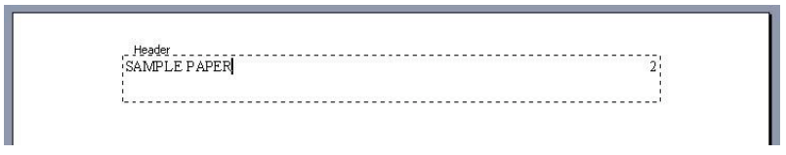
15. Chọn Close. Giống như hình bên dưới là hoàn thành
Microsoft Word 2007/2010/2013:
* Lưu ý: Các bước thực hiện cũng giống nhau khi làm việc với Microsoft Word
2013 nhưng hình ảnh khác một chút.
1. Trong phần Insert, chọn Header.
2. Chọn phần header đầu tiên, đặt tên là Blank.
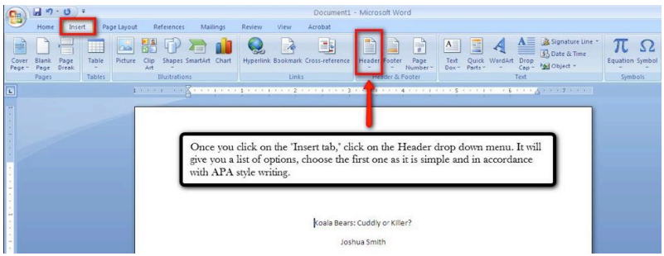
3. Trước khi gõ chữ vào phần tiêu đề, đánh dấu kiểm Different First Page under Design.
4. Gõ Running head: TIÊU ĐỀ BÀI VIẾT CỦA BẠN.
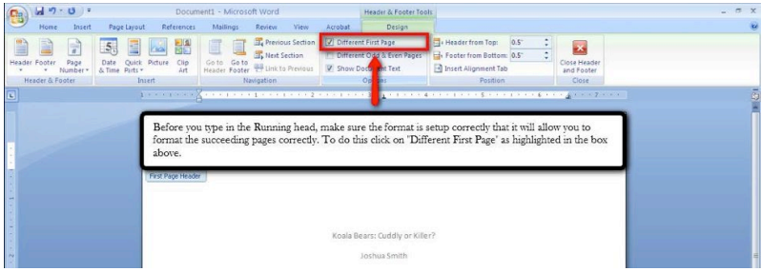
5. Nhấn phím Tab hai lần để di chuyển đến vị trí căn thẳng lề phải.
6. Chọn Page Number trong phần Design.
7. Chọn Current Position và sử dụng định dạng Plain Number.
8. Chọn Close Header and Footer.
9. Di chuyển đến trang thứ hai của tài liệu và đặt con trỏ vào trang này.
10. Chọn Insert và Header giống như các bước từ 1 đến 3.
11. Nhập tiêu đề bài viết bằng chữ in hoa chỉ 50 ký tự đầu tiên.
12. Nhấn phím Tab hai lần để di chuyển đến vị trí căn thẳng lề phải.
13. Chọn Page Number trong Design.
14. Lựa chọn Current Position và sử dụng định dạng Plain Number.
15. Chọn Close Header and Footer.
Trang tiêu đề
Trang tiêu đề của văn bản có thể hiểu là đem lại ấn tượng đầu tiên của bài viết. Vì thế, phải chú trọng đến định dạng APA.
 Phần tiêu đề running head phải căn lề bên trái, số trang phải căn lề bên phải. Cả hai đều cách phần đầu trang một khoảng cách là 0,5 inch.
 Ở giữa trang sẽ là tiêu đề bài viết, tên học viên và tên trường.
Phần tóm lược (abstract)
Phần tóm lược cho độc giả biết tại sao họ quan tâm đến chủ đề trình bày. Hơn nữa, nó cho biết các phương pháp đã được sử dụng để thu lại kết quả nghiên cứu. Phần tóm lược (nếu có) sẽ mở đầu bằng từ abstract (trong bài viết thực tế thì không sử dụng chữ viết in nghiêng) được căn giữa và cách phần đầu trang 1 inch. Bản thân phần tóm lược sẽ căn thẳng lề trái và không thụt đầu dòng. Phần tóm lược là một phần phản ánh súc tích và chính xác nội dung của tài liệu. Thông thường thì phần tóm lược sẽ chỉ là một đoạn văn (150 đến 250 từ) và không có trích dẫn trực tiếp. Tất cả phần tóm lược chỉ thể hiện trong một trang ngay sau trang tiêu đề.
Đầu mục (Heading)
Đầu mục là tiêu đề những phần khác nhau của một bài viết theo định dạng. Chúng được sử dụng để thêm cấu trúc, tổ chức ý kiến và cho độc giả biết nội dung họ sẽ đọc. Những đầu mục sau đây sẽ được sử dụng khi cần:
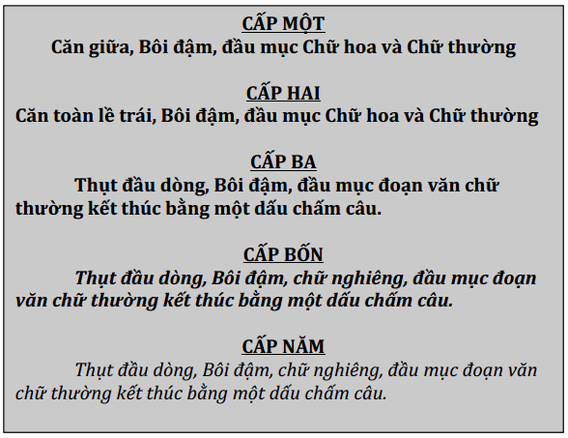
CHÚ Ý: Ở cấp 3, 4 và 5, chỉ viết hoa chữ cái đầu tiên của từ đầu tiên.
CHÚ Ý: Ở cấp 3, 4 và 5, đoạn văn bắt đầu cùng dòng với đầu mục.
Định dạng trang tài liệu tham khảo
Ở phần cuối của mỗi tài liệu viết theo chuẩn APA sẽ có một trang tài liệu tham khảo (trong một trang riêng) liệt kê các nguồn tham khảo sử dụng trong bài viết. Mỗi một tham khảo được trích dẫn trong bài phải được liệt kê trong (các) trang tài liệu tham khảo và mỗi một tham khảo được liệt kê trong trang tài liệu tham khảo cũng được trích dẫn trong bài. Các trường hợp ngoại lệ là giao tiếp cá nhân, ấn phẩm cổ và các tham chiếu thứ cấp. Với các nguồn tham khảo thứ cấp, chỉ cần trích dẫn nguồn chính trong trang tài liệu tham khảo. Tham khảo là một trong những phần quan trọng nhất vì nó cho phép người đọc truy cập nguồn được trích dẫn trong bài và cho phép học viên nêu được danh tính tác giả ở những chỗ cần nêu. Vì lý do này, tham khảo nên bao gồm những thông tin chính xác cũng như chấm câu và đánh vần thích hợp. Trang tài liệu tham khảo sẽ tiếp theo phần kết luận của bất kỳ tài liệu chuẩn APA nào. Đối với mỗi danh mục tham khảo được liệt kê, nên có ít nhất một trích dẫn ngay trong bài tương ứng trong tài liệu.
Hướng dẫn chung về APA lần 6 cho (các) trang tài liệu tham khảo bao gồm:
 Tất cả các lề đều cách 1 inch.
 Từ “References” phải được sử dụng như một đầu mục và căn giữa.
 Phải sử dụng giãn dòng đôi double space.
 Không được sử dụng gạch chân trong trang tài liệu tham khảo.
 Ngoại trừ dòng đầu tiên của mỗi tham khảo, tất cả các dòng đều thụt vào 0,5 inch. Đây được gọi là thụt dòng treo. Hướng dẫn sau đây giải thích cách định dạng việc này:
Microsoft Word 2003:
1. Bôi sáng phần tham khảo của bạn.
2. Trong phần Format, chọn Paragraph.
3. Nhấn vào thực đơn thả xuống bên dưới Special cho đến khi bạn nhìn thấy chữ Hanging.
4. Sau khi nhấn Hanging, nhấn OK.
Microsoft Word 2007/2010/2013:
1. Bôi sáng phần tham khảo của bạn.
2. Trong phần Home, chọn cửa sổ Paragraph (bằng cách nhấn biểu tượng bên phải của từ paragraph).
3. Nhấn vào thực đơn thả xuống bên dưới Special cho đến khi bạn nhìn thấy chữ Hanging.
4. Sau khi nhấn Hanging, nhấn OK

Chương 3: QUÁ TRÌNH THỰC NGHIỆM

3.1. Thao tác căn bản

3.1.1. Căn lề đúng chuẩn.
Khi bạn tạo trang “danh mục tham khảo” ở cuối bài luận văn, bạn cần liệt kê các trích dẫn sao cho cách lề một khoảng bằng nhau và những dòng còn lại của các trích dẫn phải lùi vào một ô so với chúng.
Không cách dòng giữa các trích dẫn trong một danh mục tham khảo. Bạn có thể phân biệt các trích dẫn khác nhau dựa vào sự căn lề trái của dòng đầu tiên.
Không đánh số các trích dẫn, hãy dùng các thụt đầu dòng để phân biệt chúng.
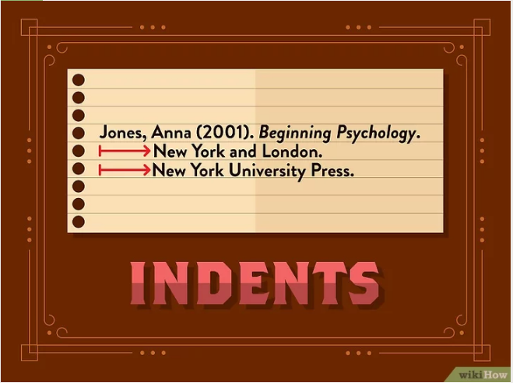

3.1.2. Sắp xếp danh mục các trích dẫn theo thứ tự chữ cái abc.
Trang danh mục tham khảo phải được sắp xếp theo thứ tự abc dựa vào họ của tác giả. Đối với trích dẫn của một tác phẩm viết bởi nhiều tác giả thì không cần phải sắp xếp tên tác giả theo thứ tự chữ cái abc mà phải sắp xếp theo thứ tự xuất hiện tên của tác giả trên tác phẩm.
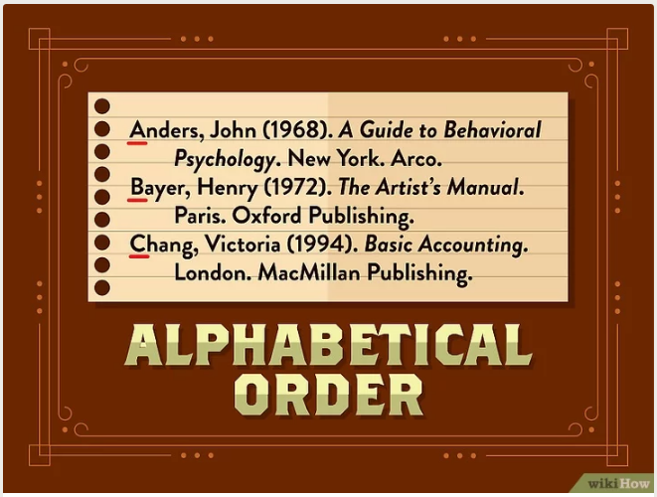

3.1.3. Sử dụng chữ in hoa thích hợp.
Xuyên suốt trích dẫn, tên các tác giả, tiêu đề sách và các tác phẩm phải được trích dẫn trực tiếp và viết in hoa chữ cái đầu tiên.
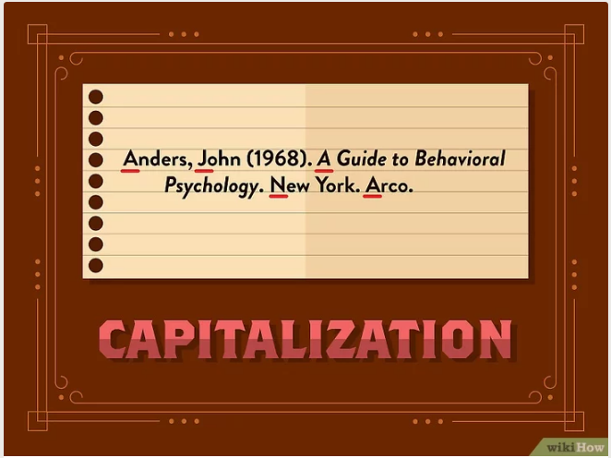

3.1.4. Trích dẫn chính xác tên tác giả.
Theo định dạng APA, tất cả tên tác giả được trích dẫn theo thứ tự họ trước tên sau. Đối với trích dẫn của một tác giả bạn có thể liệt kê cả tên và họ. Đối với trích dẫn của nhiều tác giả, chỉ viết họ và chữ cái đầu tiên của tên. Đối với trích dẫn của tác phẩm có trên ba tác giả, phải liệt kê tất cả tên các tác giả, nhưng cũng có thể liệt kê một cách đơn giản hơn theo hình thức liệt kê sau: (tác giả 1, và các tác giả khác).
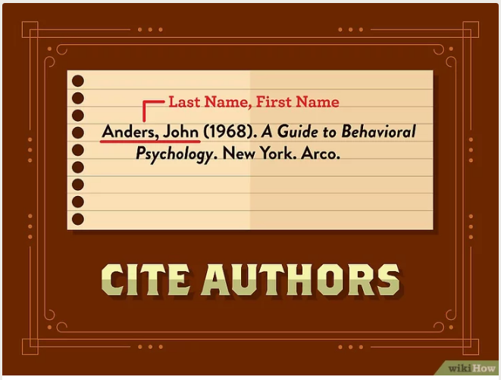

3.1.5. Trích dẫn chính xác tiêu đề.
Đối với trích dẫn của tác phẩm có dung lượng lớn như sách, báo, tạp chí, cần in nghiêng tiêu đề tác phẩm, và có thể gạch chân tên tiêu đề của tác phẩm. Đối với trích dẫn một phần của mục báo hay một chương sách, tên tiêu đề có thể không cần in nghiêng. Cần phải chắc chắn rằng những từ quan trọng của tiêu đề được viết hoa.[1]
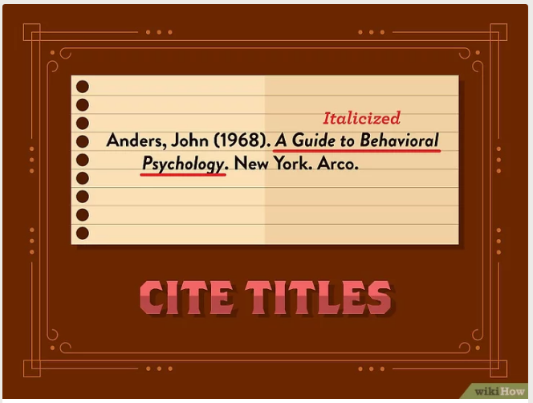

3.2. Tạo trích dẫn:

3.2.1. Trích dẫn sách.
Để trích dẫn chính xác một cuốn sách, cần liệt kê tên của tác giả (liệt kê họ trước), ngày xuất bản, tiêu đề của tác phẩm, nơi xuất bản, và nhà xuất bản. Trong trường hợp không có bất cứ thông tin nào của cuốn sách thì không cần trích dẫn.
Ví dụ: Jones, Anna (2001). Beginning Psychology. New York and London. New York University Press.Tạm dịch: Tác giả Jones Anna (2001). Khởi Nguồn Tâm Lý Học. New York và London. Ấn Phẩm của Đại Học New York.[2]
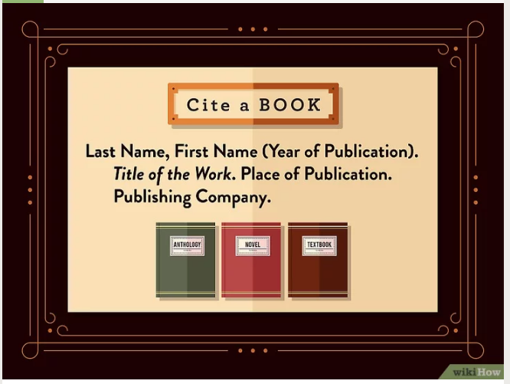

3.2.2. Trích dẫn một bài báo.
Thu thập các thông tin và liệt kê theo thứ tự: tên các tác giả, ngày xuất bản, tiêu đề bài báo, tên trang báo hay tạp chí định kỳ, số lượng tập, và số trang mà bạn đang tham khảo.
Ví dụ: Gill, Smith, Percy (June 8, 1992). Growing Concerns in Adolescent Drug Abuse. Psychology Quarterly, 21, 153-157. Tạm dịch: Tác giả Gill Percy Smith (Ngày 08 tháng 06 năm 1992). Mối Quan Tâm Ngày Càng Tăng Trong Việc Lạm Dụng Ma Túy Ở Thanh Thiếu Niên. Ấn Phẩm Tâm Lý Học Hàng Quý.[3]
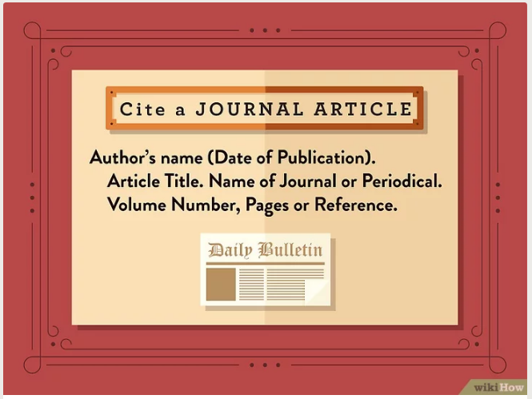

3.2.3. Trích dẫn một trang web.
Việc trích dẫn một trang web có thể khó khăn hơn vì thường thiếu thông tin cần thiết để trích dẫn chính xác, chẳng hạn như thông tin về tác giả hoặc năm xuất bản. Để trích dẫn một trang web, chỉ cần ghi tên tác giả, năm xuất bản, tiêu đề, và đường dẫn URL của trang web.
Ví dụ: Alexander, 2012. Tips for Healthy Relationships. Tạm dịch: Tác giả Alexander, 2012. Lời Khuyên Để Có Được Mối Quan Hệ Lành Mạnh.
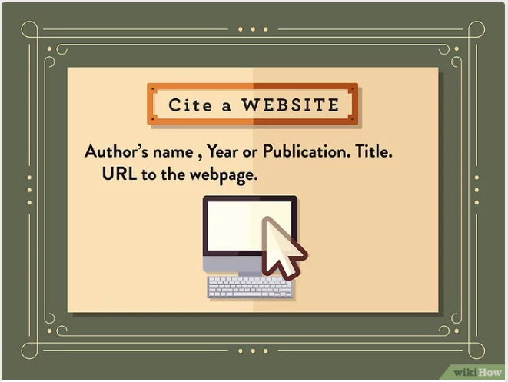

3.2.4. Sử dụng các trích dẫn trong văn bản.
Định dạng APA yêu cầu trích dẫn trong văn bản để trích dẫn nguồn bài viết. Phần trích dẫn phải được đặt ở cuối câu trước dấu chấm gồm tên tác giả và năm xuất bản tác phẩm đặt trong dấu ngoặc đơn. Trong trường hợp không có thông tin của tác giả và năm xuất bản thì có thể sử dụng tiêu đề của tác phẩm đang trích dẫn.
Nếu tên tác giả không được nhắc đến trong trích dẫn, hãy kết thúc câu với tên tác giả và năm xuất bản. Ví dụ: (Jones, 2001).
Nếu muốn đặt tên tác giả vào câu trích dẫn, thì đặt năm xuất bản trong dấu ngoặc đơn liền sau tên tác giả. Ví dụ: “Jones (2001) also had an interesting theory when she stated...” (Tác giả Jones (2001) cũng đã đưa ra một học thuyết thú vị khi cô cho rằng…).[5]
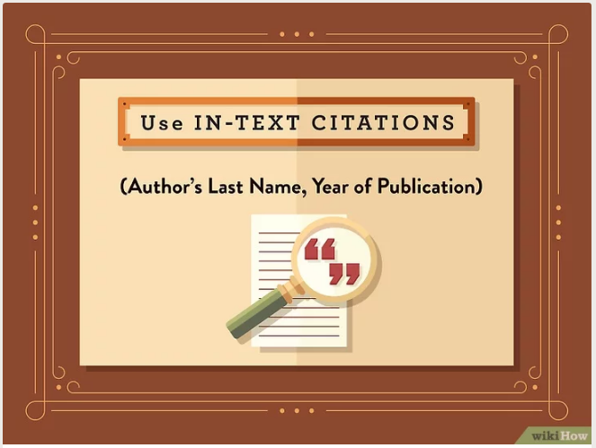

3.3. Những bài luận mẫu
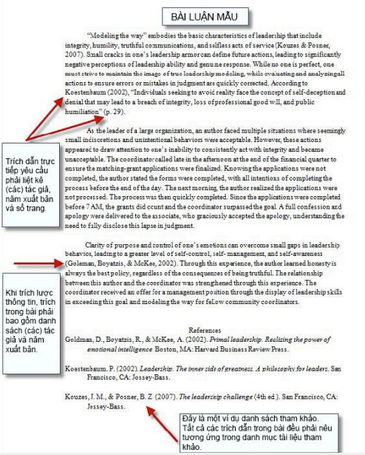
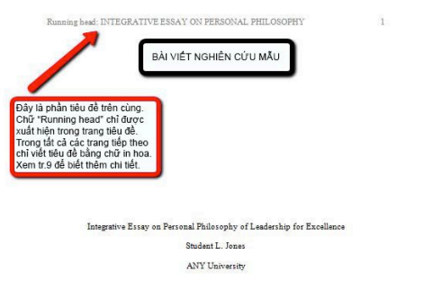

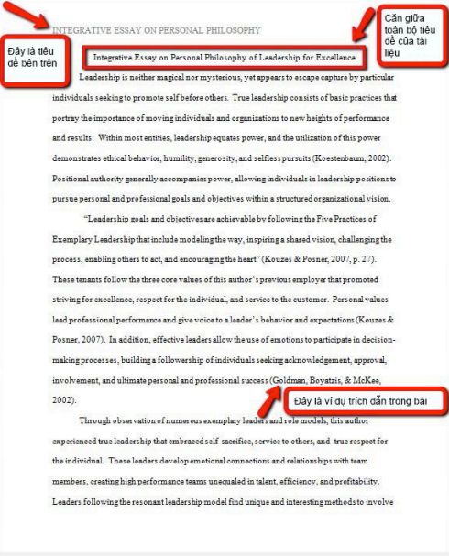
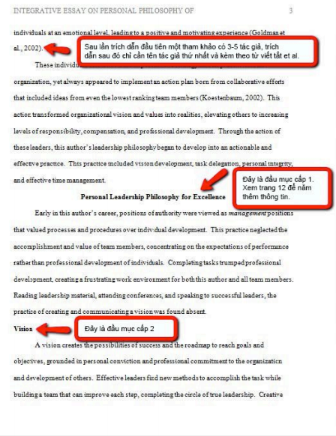
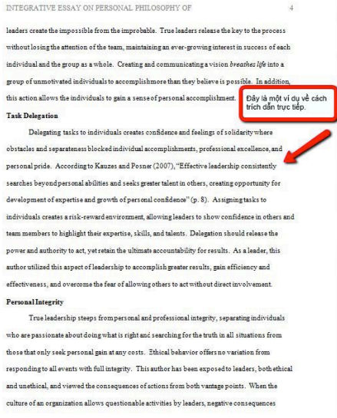

Chương 4: ĐÁNH GIÁ VÀ HƯỚNG PHÁT TRIỂN
Việc áp dụng định dạng bài viết theo chuẩn APA hiện đang ngày càng phổ biến cả trong và ngoài nước. Với tinh thần học hỏi và hội nhập, Việt Nam cần phải nhanh chóng cập nhật và áp dụng theo chuẩn APA để theo đúng với thông lệ quốc tế.

TÀI LIỆU THAM KHẢO

- Thông tư số: 01/2011/TT-BNV của Bộ Nội Vụ ngày 19 tháng 01 năm 2011 về hướng dẫn thể thức và kỹ thuật trình bày văn bản hành chính.
- http://owl.english.purdue.edu/owl/resource/560/05/
- http://citesource.trincoll.edu/apa/apabookprint_001.pdf
- http://citesource.trincoll.edu/apa/apaprintjournalarticle_001.pdf
- http://citesource.trincoll.edu/apa/website_003.pdf
- http://www.studygs.net/citation.htm

